Министерство науки и высшего образования Российской Федерации

Федеральное государственное автономное образовательное   
учреждение высшего образования

Национальный исследовательский Нижегородский государственный университет им. Н.И. Лобачевского

Институт информационных технологий, математики и механики

**Отчет по лабораторной работе**

**«Реализация метода Гаусса для решения СЛАУ с выбором ведущего элемента»**

**Выполнила**:

студентка группы 3824Б1ПМ1

Терешина Е.Д.

**Проверила**:

Бусько П.В.

Нижний Новгород

2025

**Содержание**

Введение 3

Постановка задачи 4

Руководство пользователя 5

Описание программной реализации 9

Результаты экспериментов 18

Заключение 21

Литература 22

Приложение 23

# Введение

В этой лабораторной работе мы реализуем решение системы линейных алгебраических уравнений методом Гаусса с выбором ведущего элемента. Мы проведем эксперименты и проверим ответы. Автоматизация этого процесса поможет ускорить вычисления и уменьшит количество ошибок.

# Постановка задачи

Задача состоит в том, чтобы создать консольное приложение, в котором пользователь сможет ввести коэффициенты системы линейных уравнений и правую часть. Программа выведет ответ и предложит решить систему с другой правой частью.

# Руководство пользователя

Запустите программу (см. рис.1). Введите количество уравнений в системе линейных уравнений, которую нужно решить, согласно указаниям на экране (см. рис.2). Далее введите матрицу, состоящую из коэффициентов системы линейных уравнений (см. рис.3). Введите значение правой части системы линейных уравнений, на экран выведется ответ (см. рис.4). Если система оказалась несовместна, то на экран выведется сообщение об этом (см. рис.5). Если система имеет бесконечно много решений, то на экран выведется сообщение об этом (см. рис.6). Если пользователь захочет решить систему линейных уравнений с другой правой частью, то после получения ответа может ввести ‘1’, а затем новую правую часть, на экран выведется ответ (см. рис.7). Если пользователь захочет закончить работу программы, то может ввести ‘2’ для завершения работы программы (см. рис.7).

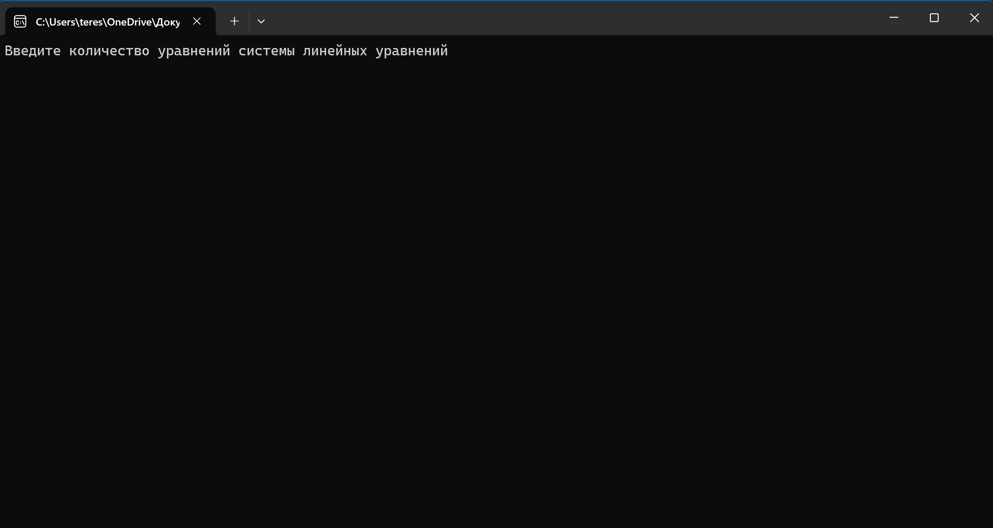

Рисунок 1. Экран с указаниями, который увидит пользователь, запустив программу.

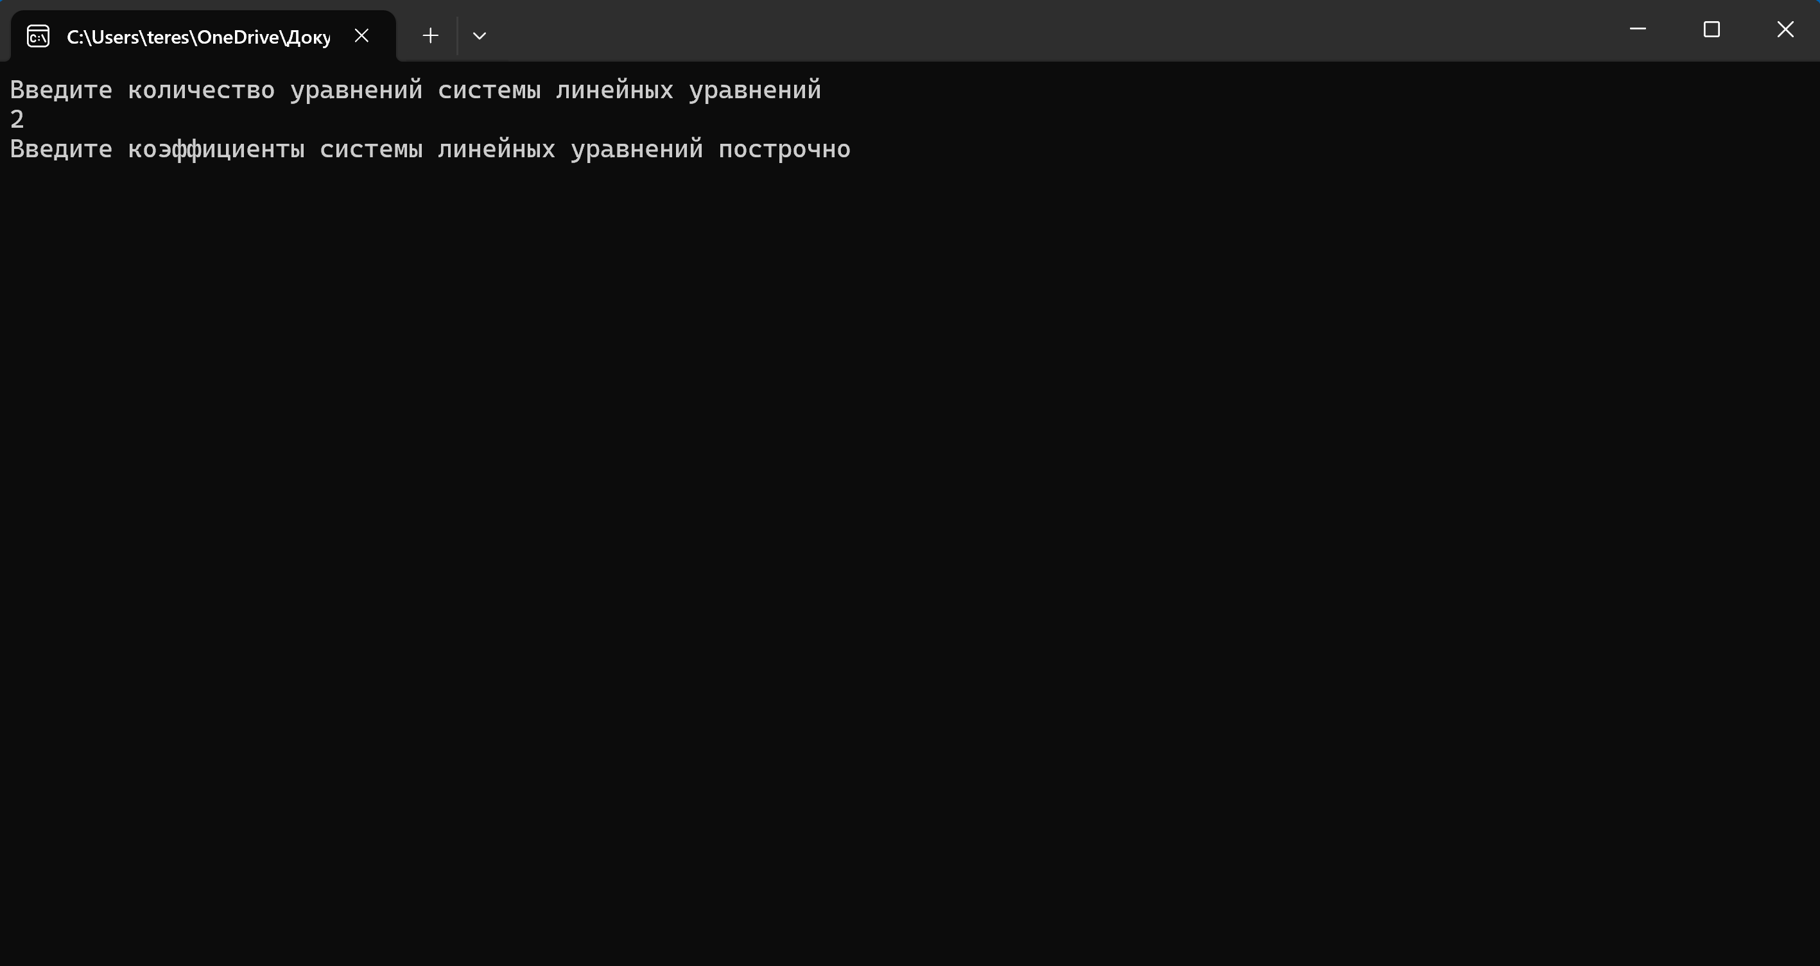

Рисунок 2. Экран, который увидит пользователь после введенного количества уравнений системы.

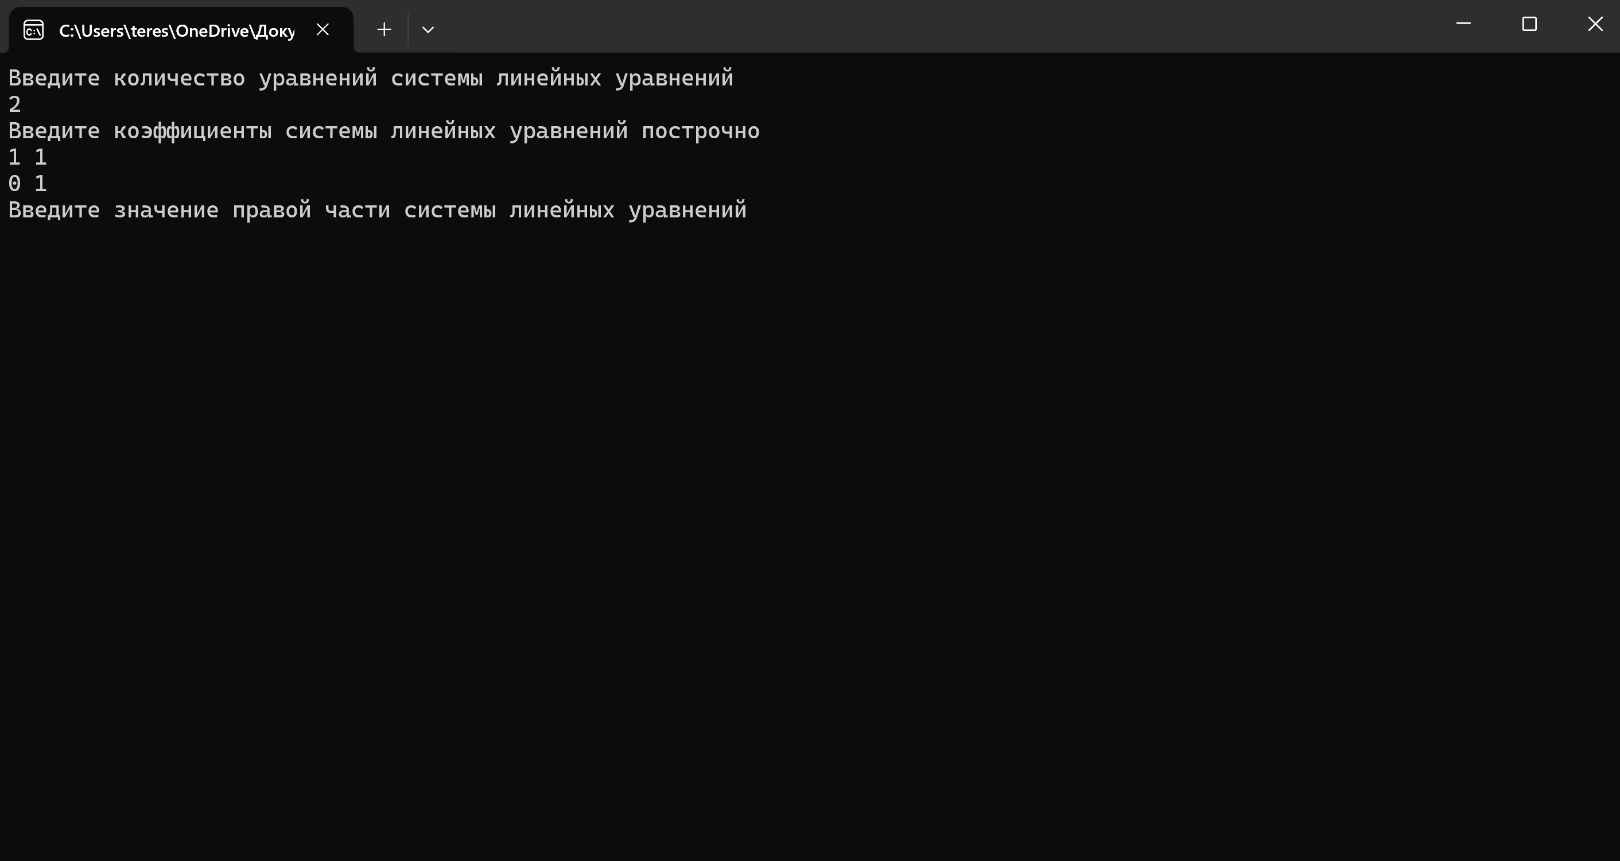

Рисунок 3. Экран, который увидит пользователь после введенных коэффициентов системы линейных уравнений.

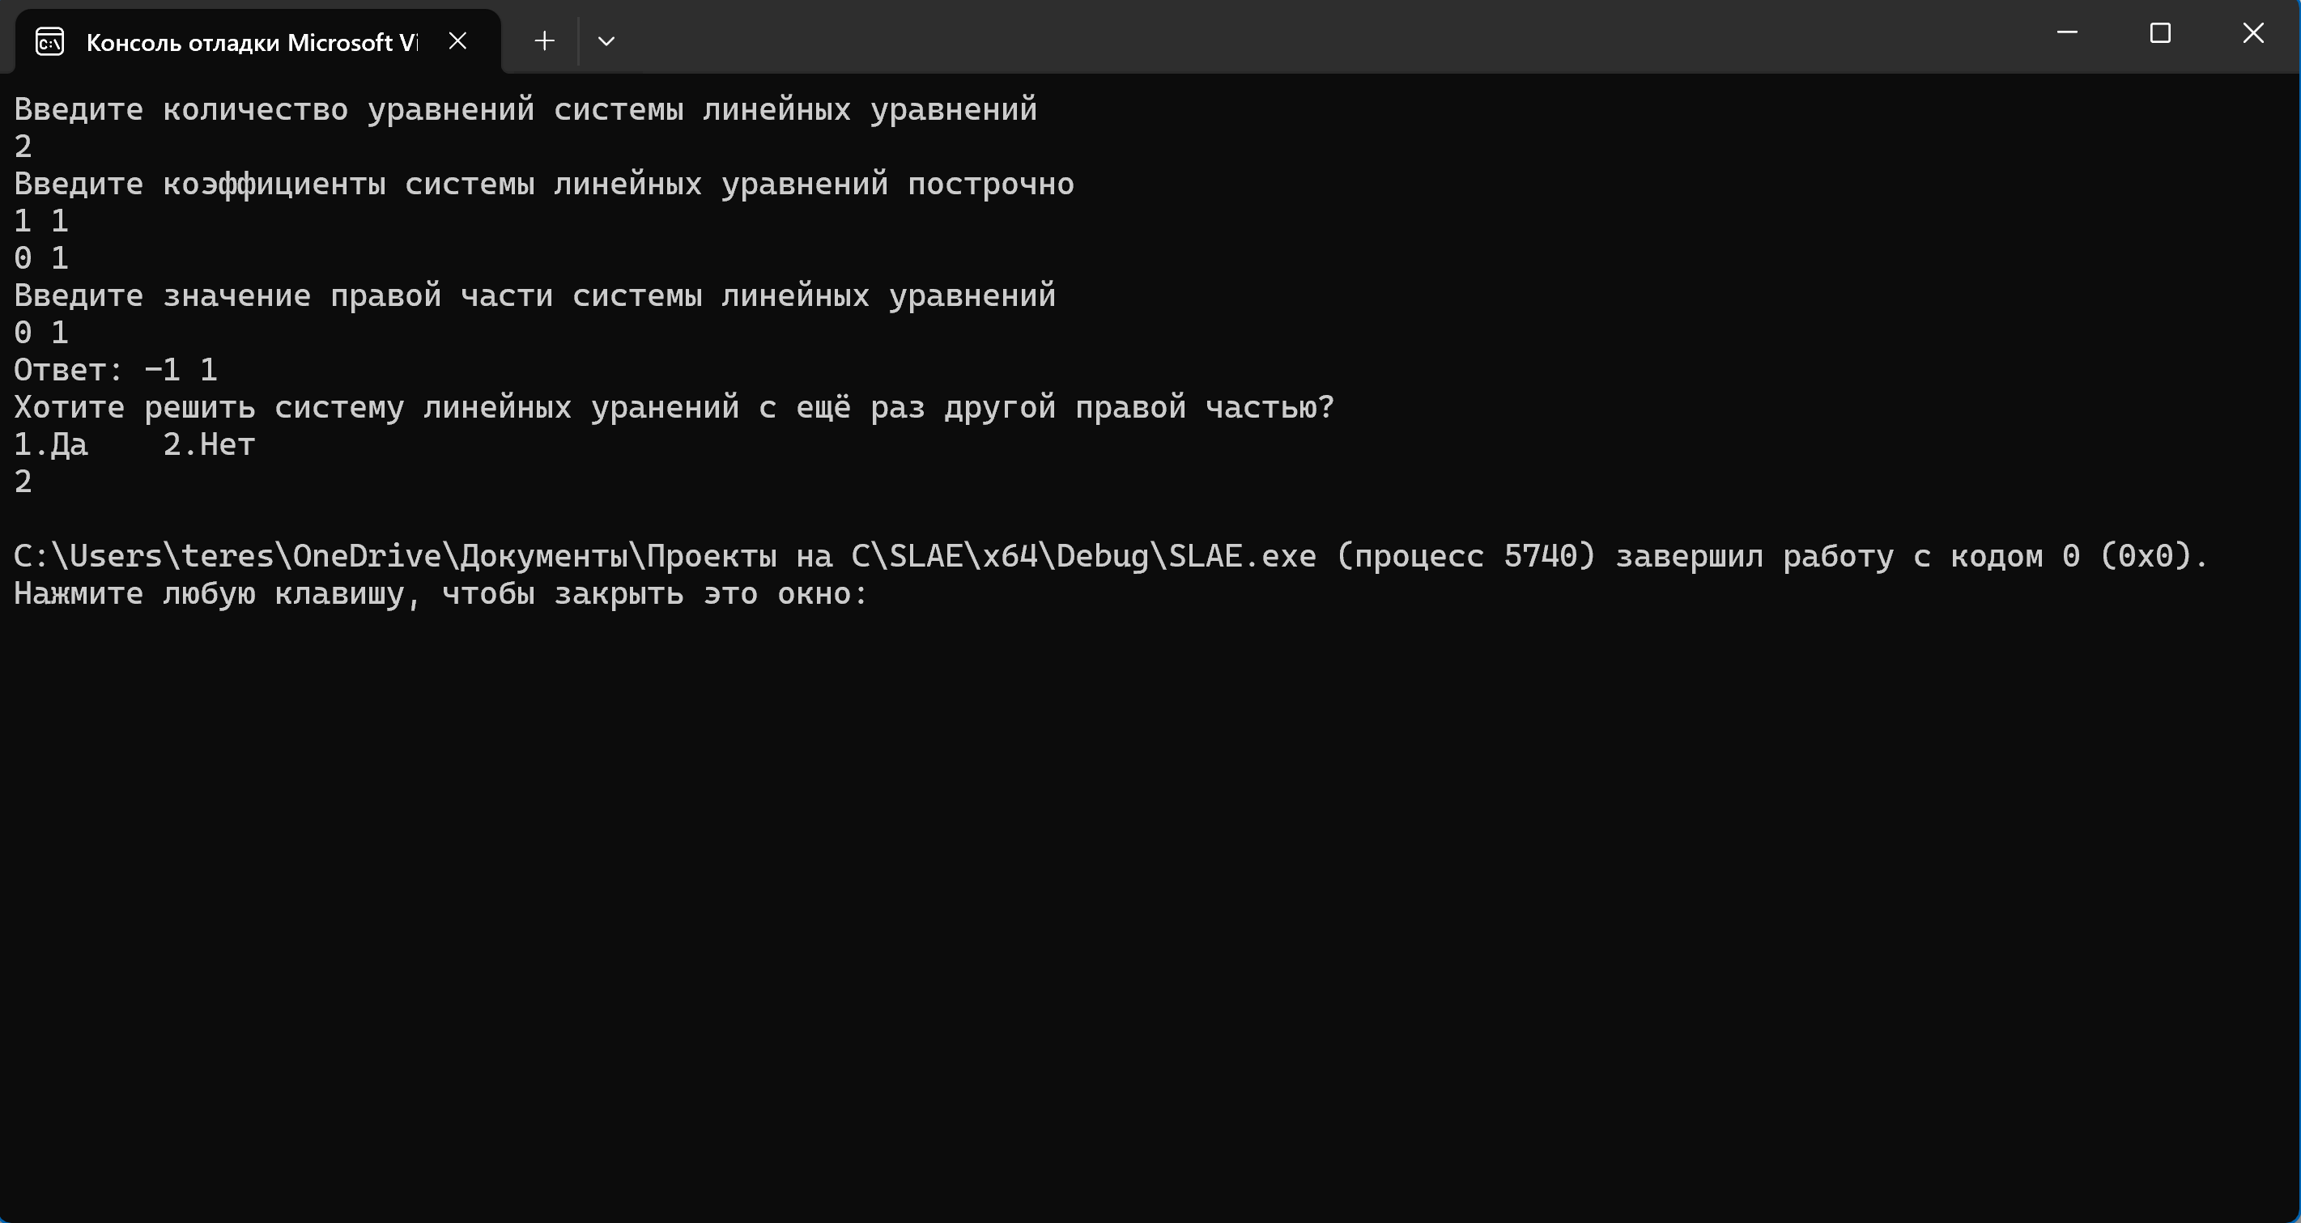

Рисунок 4. Экран, который увидит пользователь, когда введёт правую часть системы линейных уравнений, если не запросит решить систему линейных уравнений ещё раз с другой правой частью.

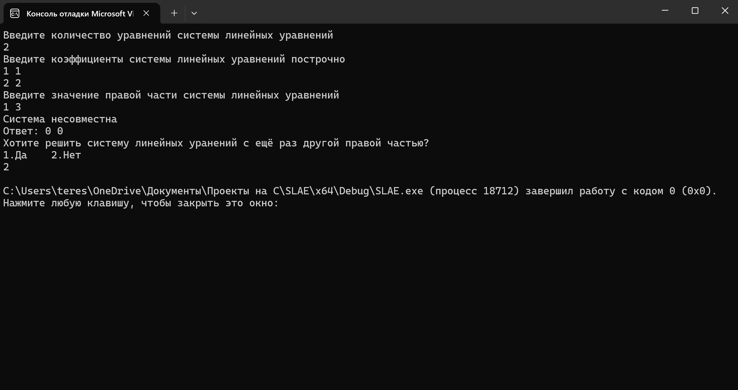

Рисунок 5. Экран, который увидит пользователь, если введённая им система линейных уравнений несовместна.

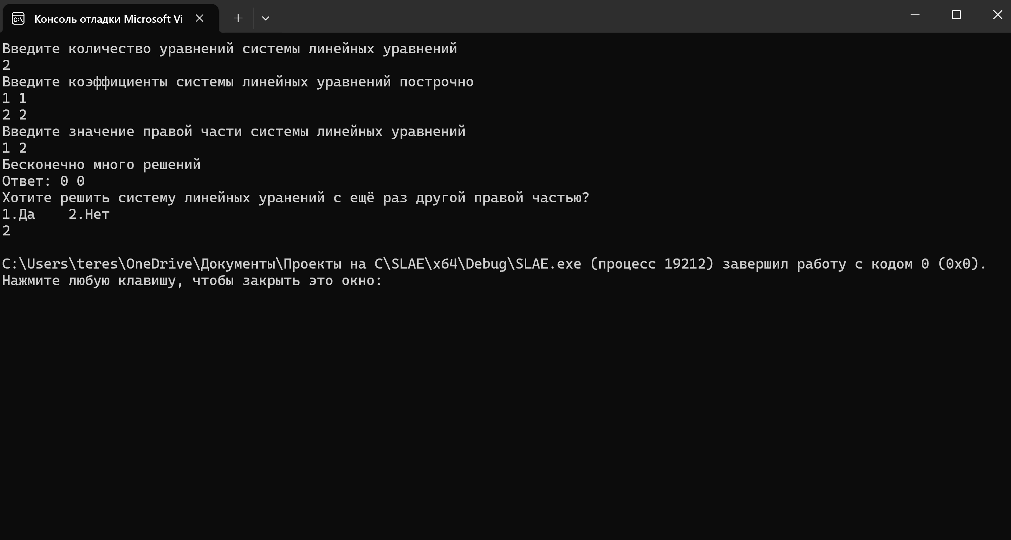

Рисунок 6. Экран, который увидит пользователь, если введённая им система линейных уравнений имеет бесконечно много решений.

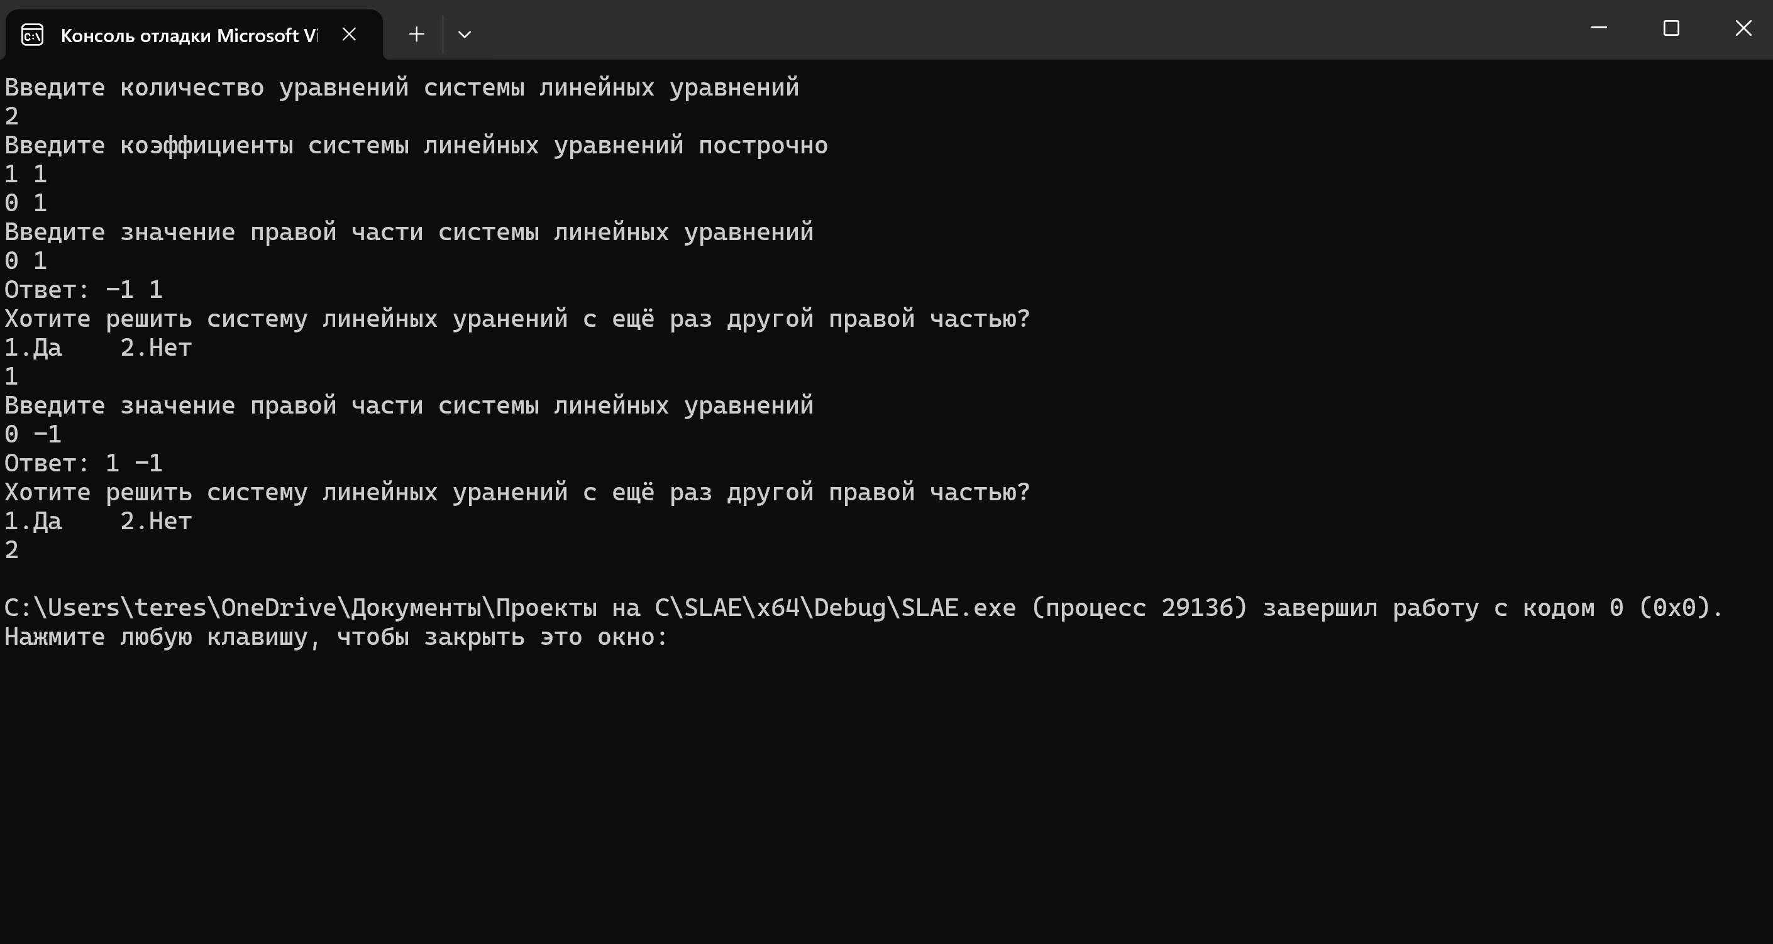

Рисунок 7. Экран, который увидит пользователь, если запросит решить систему линейных уравнений ещё раз с другой правой частью, когда введёт новую правую часть системы линейных уравнений.

# Описание программной реализации

Проект состоит из 3 файлов: SLAE.cpp (содержит вызовы), header.h (содержит список всех функций и реализацию классов), header.cpp (содержит реализацию функций, используемых в проекте).

Рассмотрим все классы, функции и их принцип работы:

1. Шаблонный класс вектор:

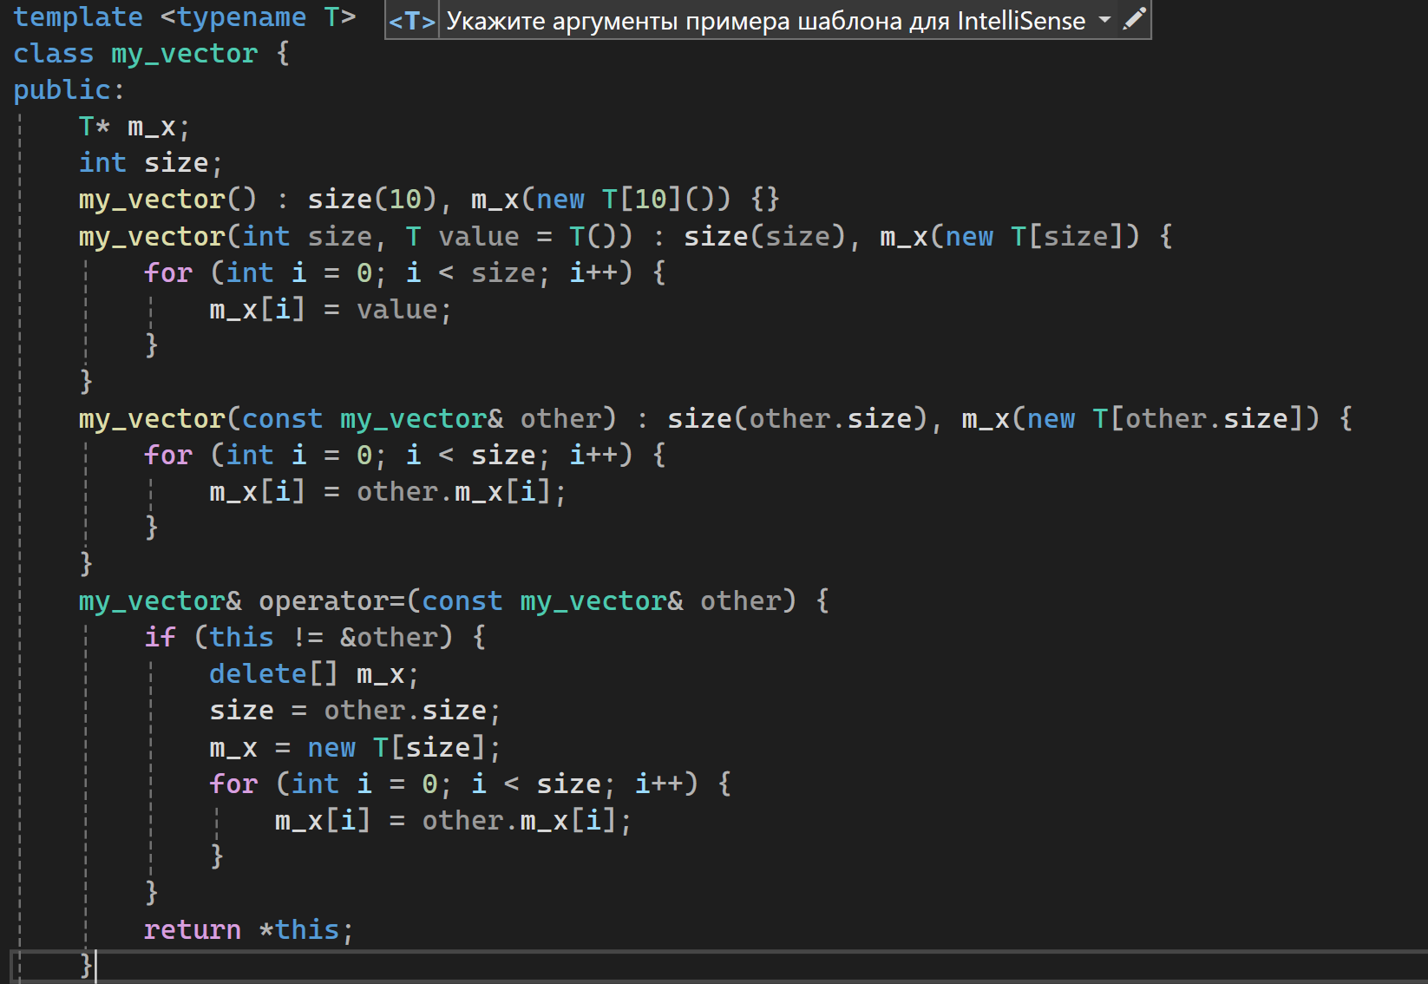

Рисунок 8. Класс вектор (ч.1).

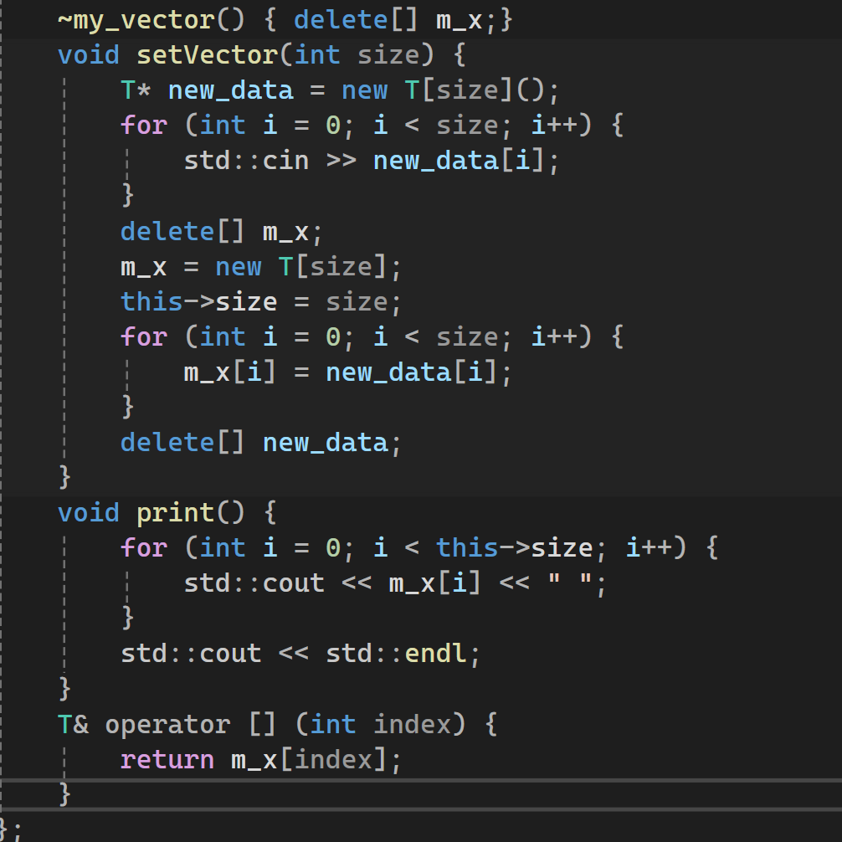

Рисунок 9. Класс вектор (ч.2).

* 1. Переменные: T* m_x (см. рис.8) – массив элементов шаблонного типа, int size (см. рис.8) – количество элементов в массиве;
  2. my_vector() – конструктор (см. рис.8) по умолчанию, создаёт вектор из 10 нулей;
  3. my_vector(int size, T value = T()) – конструктор (см. рис.8) с параметрами, создаёт вектор из заданного количества элементов заданными элементами;
  4. my_vector(const my_vector& other) – конструктор (см. рис.8) копирования, копирует размер из другого вектора, выделяет новую память такого же размера, поэлементно копирует из другого вектора в новый и возвращает новый вектор;
  5. my_vector& operator=(const my_vector& other) – оператор (см. рис.8) присваивания, если данный вектор не равен другому, то удаляет данный вектор, копирует размер другого вектора и выделяет память такого же размера, поэлементно копирует из другого вектора в новый и возвращает ссылку на новый вектор;
  6. ~my_vector() – деструктор (см. рис.9), удаляет вектор, освобождая динамически выделенную память;
  7. void setVector(int size) – функция (см. рис.9), которая позволяет вводить вектор с клавиатуры, создает временный массив new_data и заполняет его из std::cin, освобождает старую память вектора, выделяет новую память нужного размера, копирует данные из временного массива и освобождает временную память;
  8. void print() – функция (см. рис.9) вывода вектора, выводит элементы в строчку через пробел, добавляя в конце переход на новую строку;
  9. T& operator [] (int index) – оператор (см. рис.9) доступа по индексу, по индексу возвращает элемент массива внутри вектора;

1. Шаблонный класс матрица:

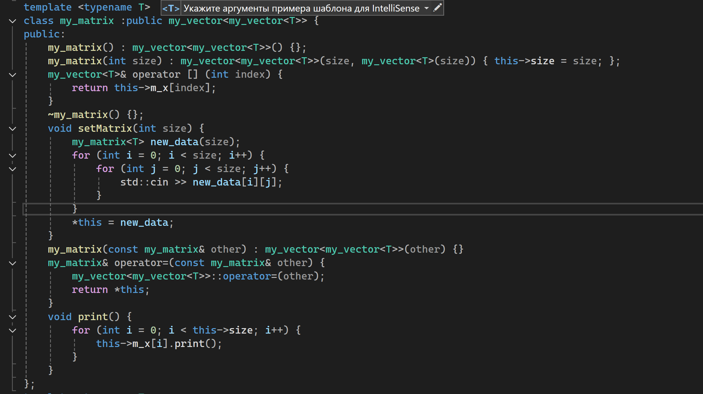

Рисунок 10. Класс матрица.

* 1. Класс матрица наследуется от класса вектор как вектор векторов (см. рис.10);
  2. my_matrix() – конструктор (см. рис.10) по умолчанию, вызывает конструктор по умолчанию родительского класса вектор;
  3. my_matrix(int size) – конструктор (см. рис.10) с параметром, создаёт квадратную матрицу как вектор векторов указанного размера, явно устанавливает размер матрицы;
  4. my_vector<T>& operator [] (int index) – оператор (см. рис.10) доступа по индексу, по индексу возвращает элемент матрицы;
  5. ~my_matrix() – деструктор (см. рис.10), базовый класс my_vector<my_vector<T>> автоматически вызовет деструкторы для всех элементов-векторов;
  6. void setMatrix(int size) – функция (см. рис.10) ввода матрицы с клавиатуры, создаёт временную матрицу, в двойном цикле заполняет ее значениями из std::cin, присваивает временную матрицу текущей;
  7. my_matrix(const my_matrix& other) – конструктор (см. рис.10) копирования, вызывает конструктор копирования родительского класса вектор;
  8. my_matrix& operator=(const my_matrix& other) – оператор (см. рис.10) присваивания, вызывает оператор присваивания родительского класса вектор для каждого вектора из матрицы, возвращает полученную матрицу;
  9. void print() – функция (см. рис.10) вывода матрицы, выводит каждую строку матрицы через функцию вывода вектора родительского класса вектор, добавляя переход на новую строку в конце;

1. Шаблонный класс системы линейных алгебраических уравнений (СЛАУ):

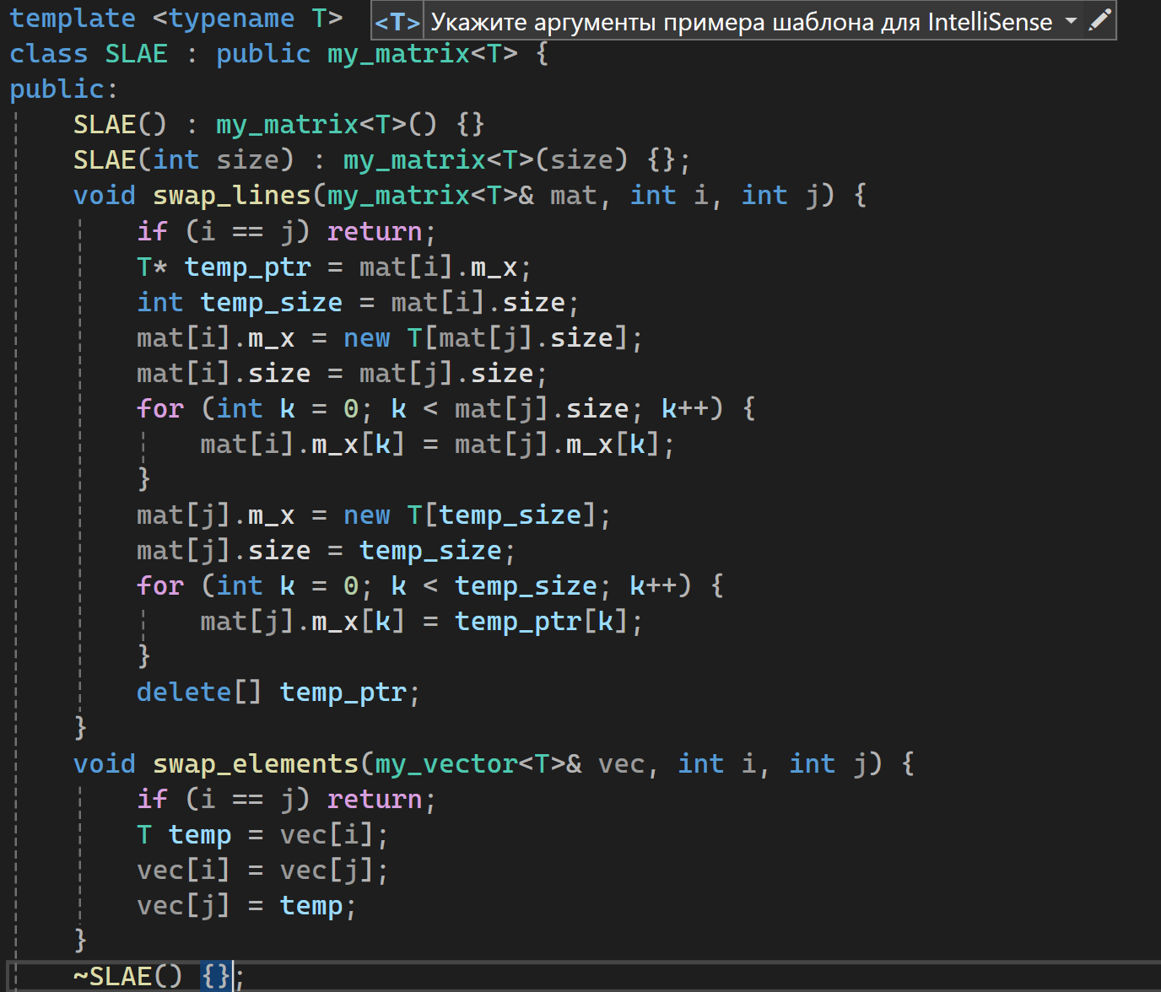

Рисунок 11. Класс СЛАУ (ч.1).

* 1. Класс СЛАУ наследуется от класса матрицы (см. рис.11);
  2. SLAE() – конструктор (см. рис.11) по умолчанию, вызывает конструктор по умолчанию родительского класса матрица;
  3. SLAE(int size) – конструктор (см. рис.11) с параметром, создаёт квадратную матрицу с помощью конструктора родительского класса матрица;
  4. void swap_lines(my_matrix<T>& mat, int i, int j) – функция (см. рис.11) перестановки строк матрицы, если индексы совпадают, то ничего не меняется, если нет, то сохраняет указатель и размер i-й строки, копирует j-ю строку в i-ю, копирует сохраненную i-ю строку в j-ю, освобождает временную память;
  5. void swap_elements(my_vector<T>& vec, int i, int j) – функция (см. рис.11) перестановки элементов матрицы, если индексы совпадают, то ничего не меняется, если нет, то сохраняет значение i-го элемента, копирует j-й элемент в i-й, копирует сохраненный i-й элемент в j-й;
  6. ~SLAE() – деструктор (см. рис.11), базовый класс my_vector<my_vector<T>> автоматически вызовет деструкторы для всех элементов-векторов;
  7. my_vector<T> gauss_solve(const my_vector<T>& b) – функция (см. рис.12 и 13) решения СЛАУ методом Гаусса, принимает вектор значений правой части СЛАУ, возвращает ответ в виде вектора, создаёт рабочие копии матрицы коэффициентов и вектора правой части, чтобы не изменять исходные данные, для хранения решения создается вектор x, а также заготовка из нулевого вектора на случай возврата ошибки, основной процесс состоит из прямого и обратного хода, в прямом ходе выполняется приведение матрицы к ступенчатому виду, на каждом шаге сначала находится строка с максимальным по модулю элементом в текущем столбце (это необходимо для обеспечения устойчивости метода к ошибкам округления), если все элементы столбца близки к нулю (проверяется сравнением с малым числом 1e-10), такой столбец пропускается, что соответствует случаю линейно зависимых строк, при обнаружении ненулевого элемента выполняется перестановка строк через функции swap_lines и swap_elements, чтобы поставить строку с максимальным элементом на текущую позицию, затем текущая строка нормируется делением на диагональный элемент, чтобы получить единицу на главной диагонали, после этого из всех нижележащих строк вычитается текущая строка, умноженная на соответствующий коэффициент, что приводит к обнулению элементов под главной диагональю, в процессе ведется подсчет ранга матрицы (после завершения прямого хода выполняется проверка системы на совместность: если в приведенной матрице обнаруживается строка, где все коэффициенты нулевые, а соответствующий элемент правой части не равен нулю, система признается несовместной, если ранг матрицы меньше размерности системы, это означает наличие бесконечного множества решений), только когда система совместна и определена, выполняется обратный ход: начиная с последнего уравнения, последовательно вычисляются значения неизвестных: из правой части вычитаются уже найденные переменные, умноженные на соответствующие коэффициенты, и результат делится на диагональный элемент, итоге получается вектор решений x, который функция возвращает;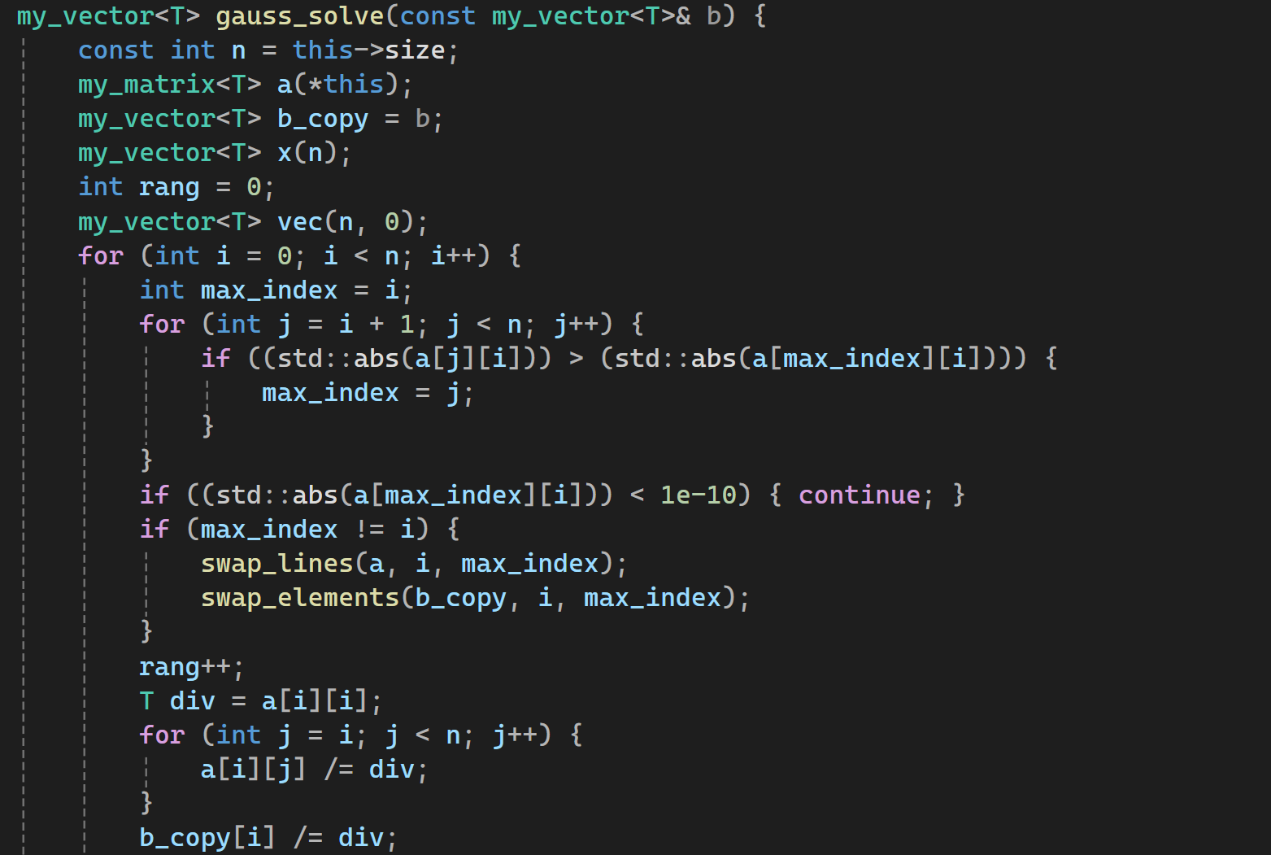

Рисунок 12. Класс СЛАУ (ч.2), функция решения системы линейных уравнений методом Гаусса (ч.1).

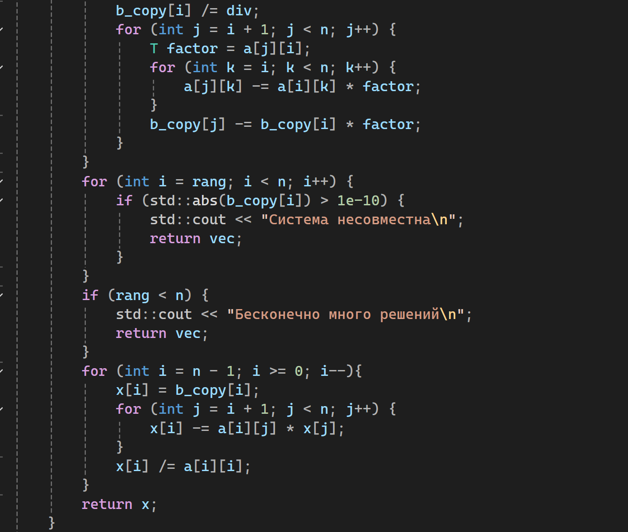

Рисунок 13. Класс СЛАУ (ч.3), функция решения системы линейных уравнений методом Гаусса (ч.2).

1. void locat(void) – функция (см. рис. 14) для локализации, чтобы можно было выводить в консоль русский текст;

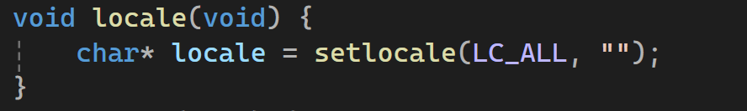

Рисунок 14. Функция locale.

1. void print(void) – функция (см. рис.15) вывода в консоль указаний для пользователя, создаёт переменные, которые вводит пользователь и вызывает функцию решения системы линейных уравнений.

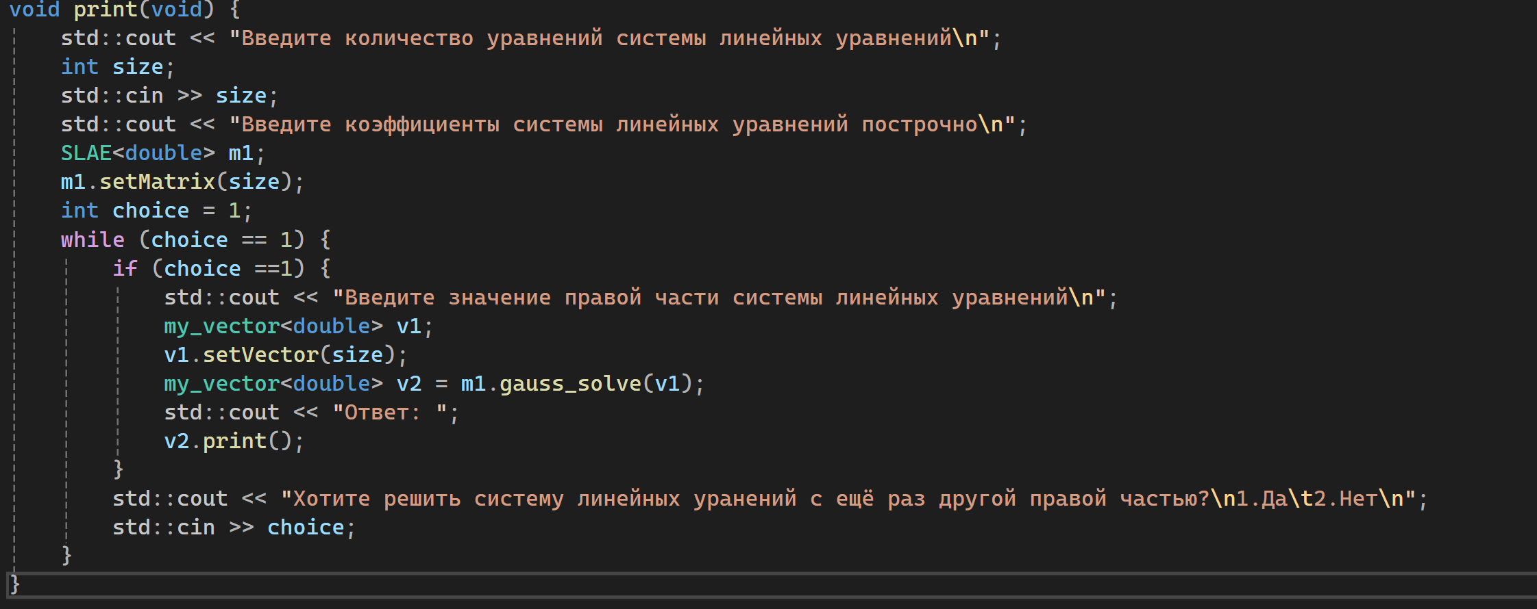

Рисунок 15. Функция print.

# Результаты экспериментов

Проведём эксперименты для нескольких систем линейных уравнений.

1. Возьмём систему:

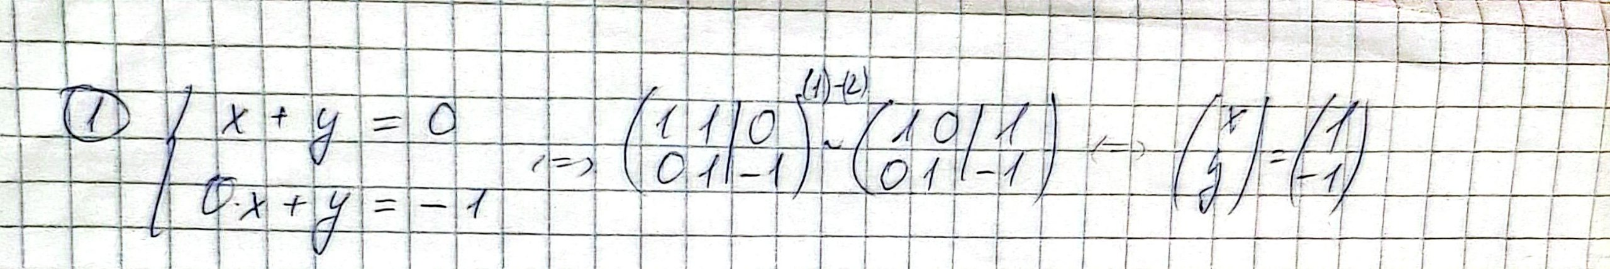

Решим её с помощью написанного кода:

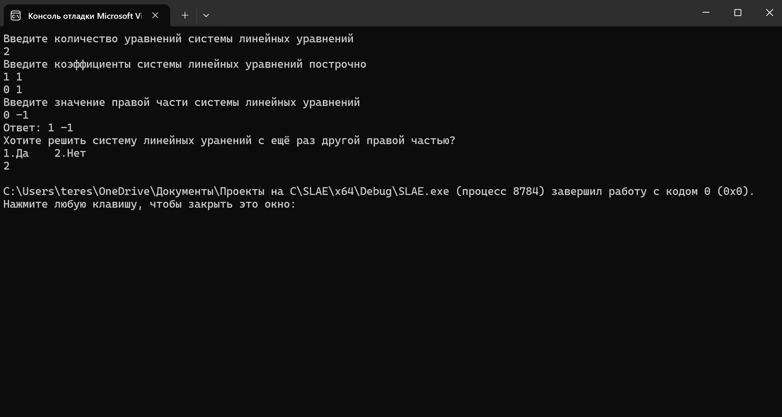

Рисунок 16. Эксперимент 1.

Результат: ответы совпадают.

1. Возьмём систему:

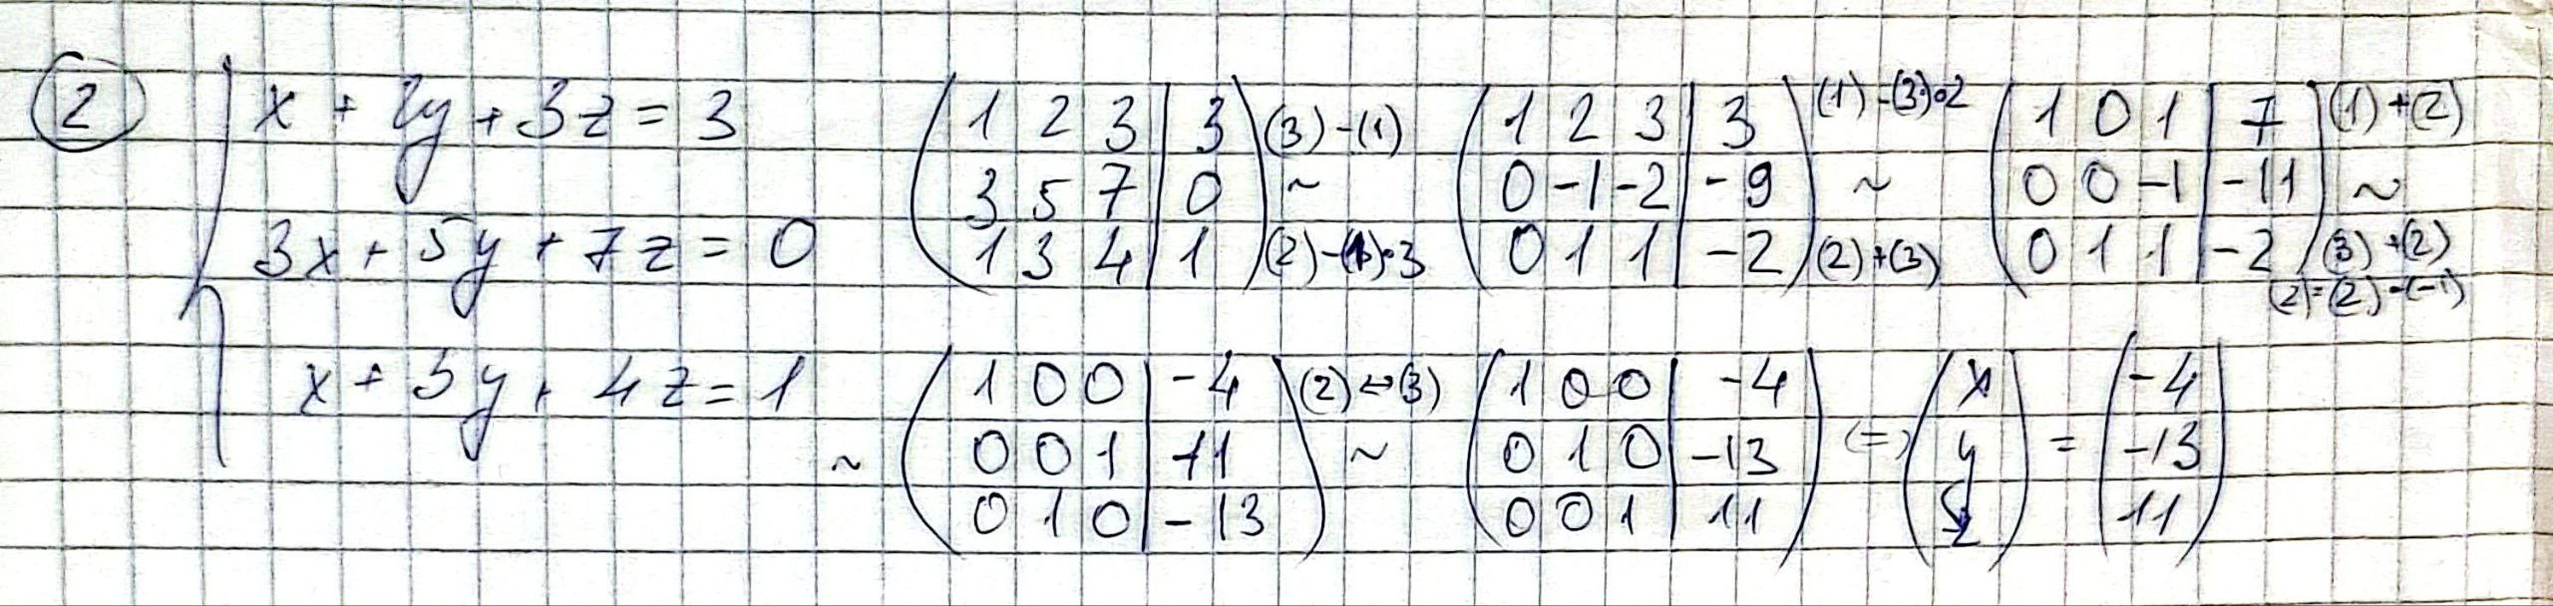

Решим её с помощью написанного консольного приложения:

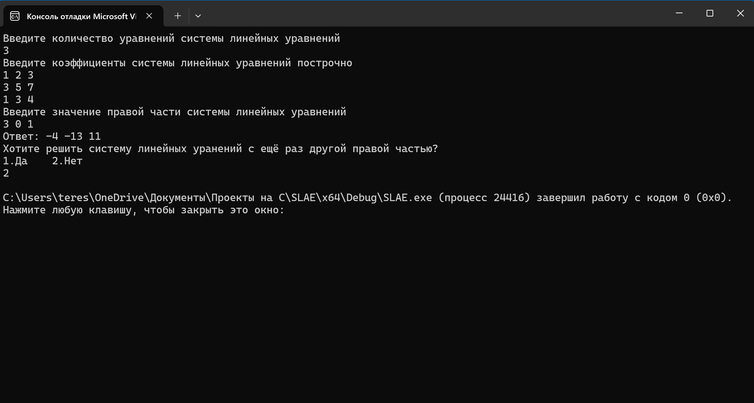

Рисунок 17. Эксперимент 2.

Результат: ответы совпадают.

1. Возьмём систему:

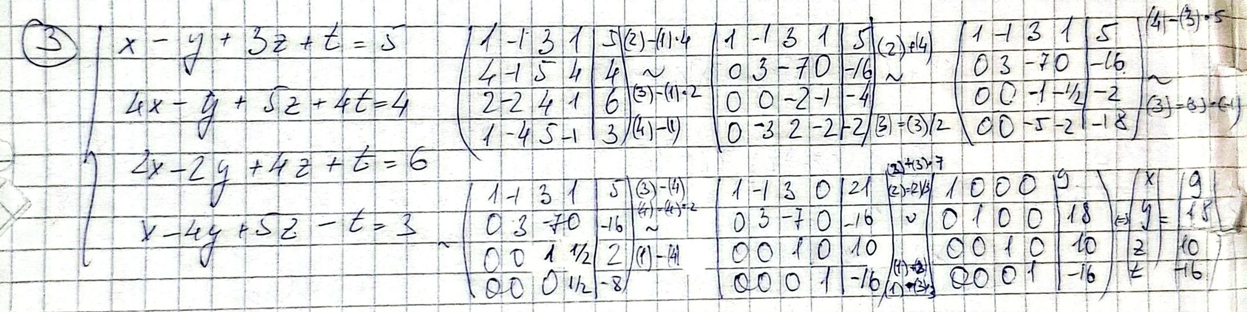

Решим её с помощью написанного консольного приложения.

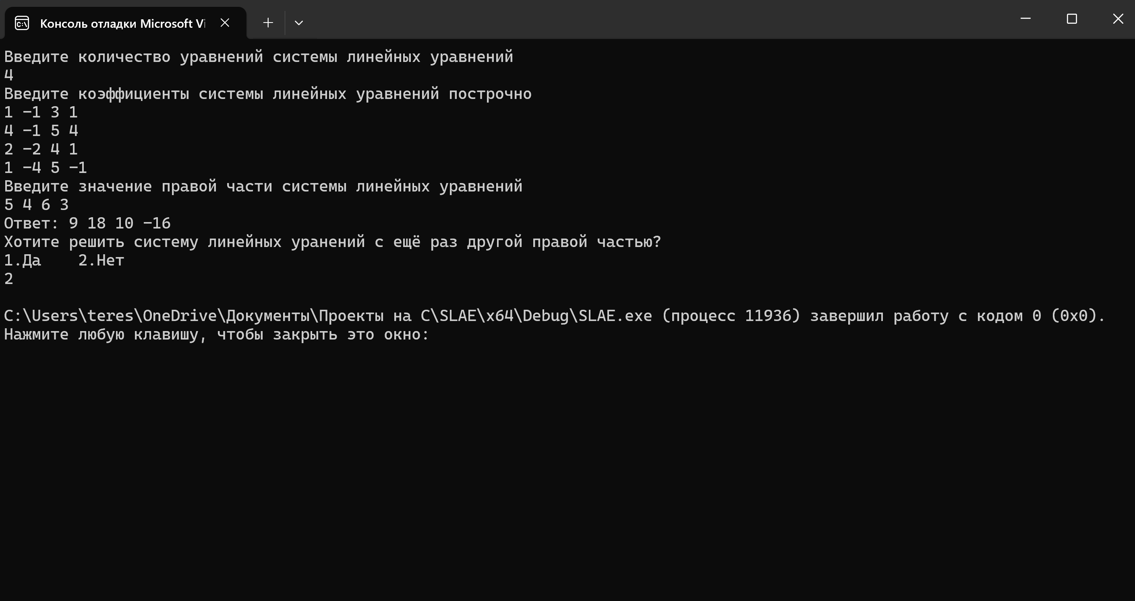

Рисунок 18. Эксперимент 3.

Результат: ответы совпадают.

Вывод: консольное приложение работает верно, решает системы линейных уравнений без ошибок.

# Заключение

В ходе данной лабораторной работы было разработано и протестировано консольное приложение и проведены эксперименты, подтверждающие теоретические предположения. Все задачи успешно выполнены.

# Литература

1. Керниган Б., Ритчи Д., Фьюэр А. Язык программирования СИ //М.: Финансы и статистика. – 1992.
2. Кнут Д. Э. Искусство программирования: Сортировка и поиск. – Издательский дом Вильямс, 2000. – Т. 3.

# Приложение

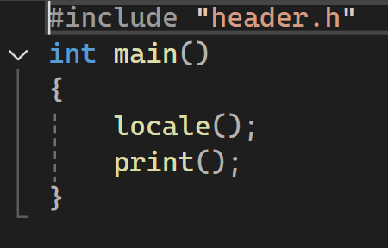

Рисунок 19. Код файла SLAE.cpp